EATON 9390 40KVA UPS技术指标

40KVA / 36KW，输入电压400VAC，输出电压为400VAC，powware 塔式，全自动化处理系统，N+X并联，保修2年。
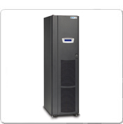

一般特性 | 额定功率 | 40KVA / 36KW 0.9的功率因素
一般特性 | 效率 | 94%
一般特性 | 可闻噪声 | ＜65DB(A)
输入特性 | 标称电压 | 400V
输入特性 | 频率 | 46-65Hz
输入特性 | 功率因素 | 0.99
输出特性 | 可选电压 | 380/400/415VAC
输出特性 | 调节 | +/-1%
输出特性 | 功率因素 | 0.9
电池 | 种类 | 免维护VRLA电池
电池 | 电池充电 | 高级电池管理（ABM）
电池 | 电池电压 | 480V （40组）
物理参数 | 尺寸 | 1879*519*808mm
物理参数 | 重量 | 257kg
附件 | X-SLOT通信连接设备（WEB/SNMP、MODBUS/JBUS、维电器、热同步）、隔离变压器、并机柜、10年电池柜和机架
认证标志 | CE

